19. Nemlineáris egyenletek megoldása 3.

A) Ismertesse a Newton-módszer alapötltét, szemléltesse működését és vezesse le a képletét. Mutassa be a töbváltozós esetet is. Milyen tételt ismer a módszer lokális konvergenciájáról? (bizonyítás nélkül)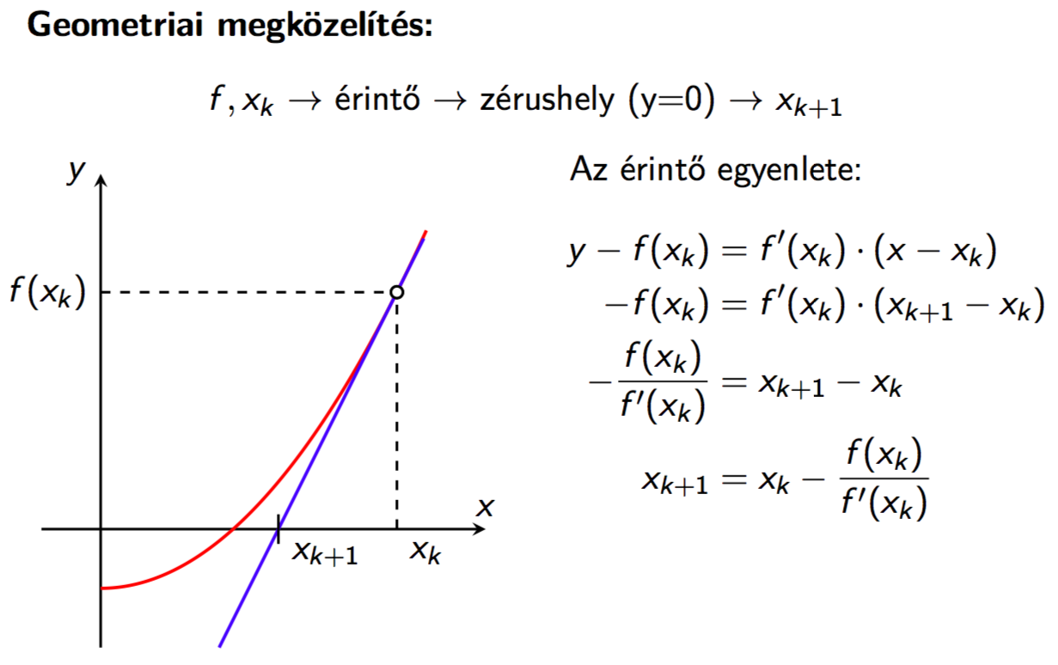

Newton módszer:

Ha már előállítottuk az x1…xn iterációkat, akkor az xn helyen tekintjük az f függvény elsőrendű Taylor-közelítését és felírjuk az (xn, f(xn)) pontbeli érintő egyenletét, és megke-ressük T(x) = 0 megoldását. Tehát elsőfokú polinommal közelítjük a függvényt lokálisan, majd annak a zérushelyét keressük meg.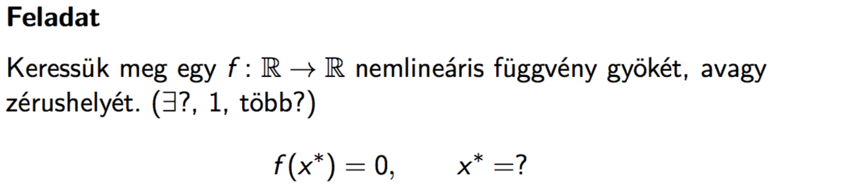

Newton módszer definíció: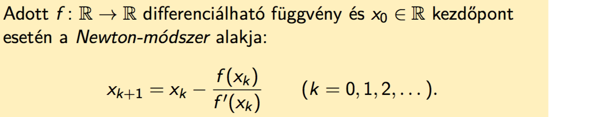

Lokális konvergencia tétele: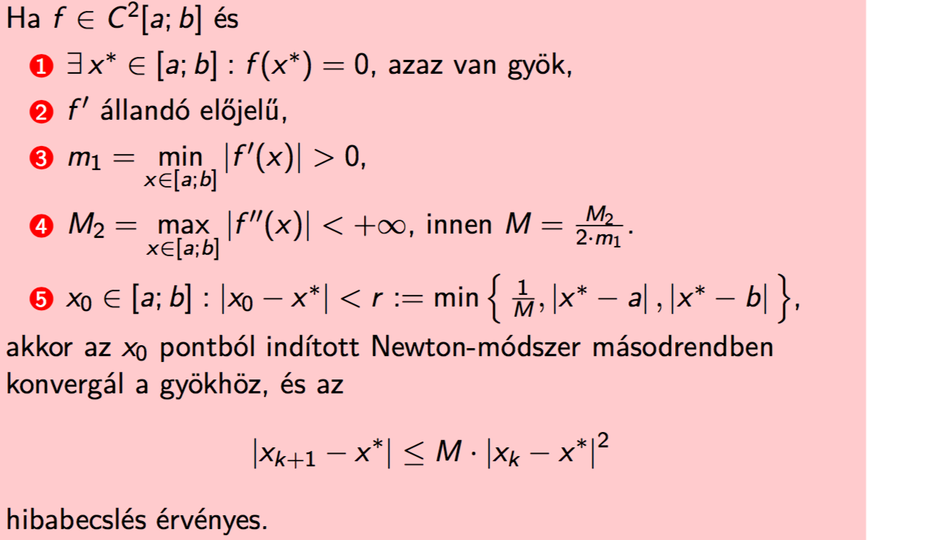

Ehhez a tételhz hozzátartozik még a többváltozós eset is. (73as beugró)

C) Ismertese a szelőmódszer alapötletét, szemléltesse működését és vezesse le az algoritmusát. Adjon konvergenciatételt (bizonyítás nélkül). Vesse össze az eredményeket a Newton-módszerről tanultakkal.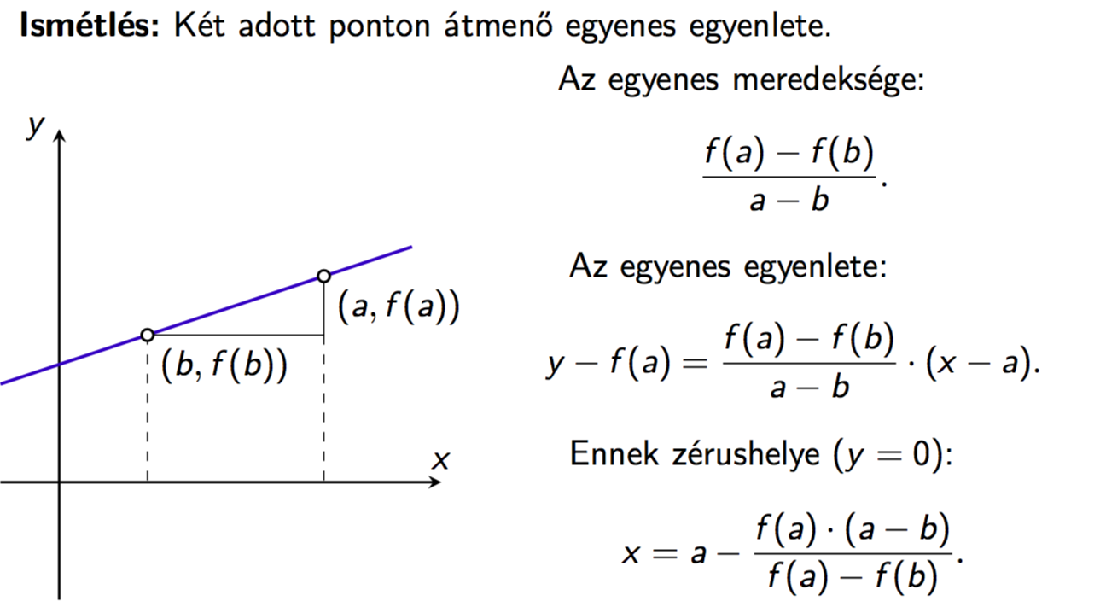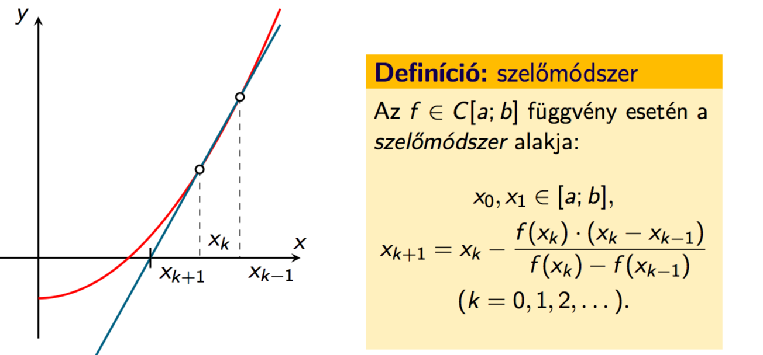

Szelőmódszer konvergenciája: